INSTRUCCIONES GENERALES:

- Para efectos del presente documento se solicita a los autores del trabajo respetar las siguientes instrucciones:
- Evitar agregar membretes, logotipos en los espacios destinados para los encabezados y pies de página
- Los márgenes se encuentran determinados con base en los lineamientos de las normas APA (2.5 todos los márgenes), favor de no modificarlos.
- La tipografía que se deberá respetar durante el desarrollo de todo el documento será la siguiente:
- Times New Roman 12 para título, resaltar con negritas, no colocar punto al final del título.
- Times New Roman 12 para título 11 subtítulos y el resto del contenido
- Times New Roman 9 para notas al pie de página, números de tablas y figuras, títulos y descripción de tablas y figuras.
- Interlineado 1.5.
- Para el uso de tablas se deberán observar las siguientes recomendaciones: alineación al centro, título en el parte superior precedido del número consecutivo en cada tabla, letra Times New Roman 11, bordes como se ilustra en el siguiente ejemplo.
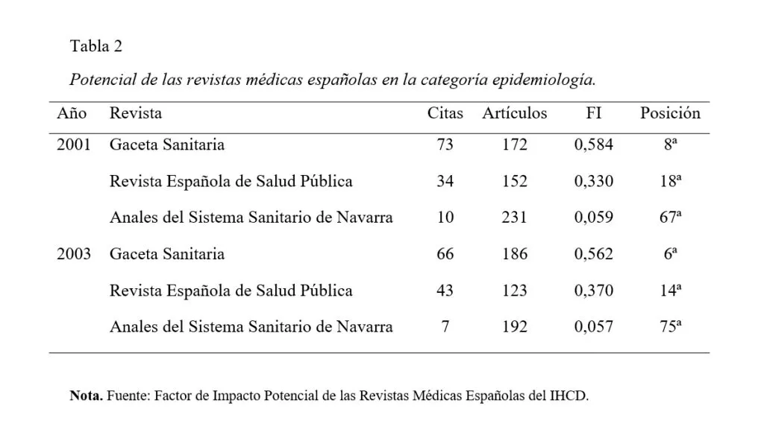

- Para agregar una figura(s) de acuerdo con la normativa APA en séptima edición se deberán observar las siguientes directrices
- Las figuras pueden comprender: gráficas de barras, diagramas, organigramas, diagramas de flujo, esquemas, dibujos, imágenes o pinturas.
- Se deberá colocar un número consecutivo de la figura en tipografía Times New Roma (Con alineación a la izquierda)
- Título claro que describa el contenido de la figura (En letra cursiva, con alineación a la izquierda, debajo del número de la figura)
- Cada figura debe llevar un número y título diferente en orden progresivo.
- Si se requiere puede agregar una nota en la parte inferior de la fitura que logre describir el contenido de la imagen.
Figura 1
Portal web de la Asociación para la Investigación y Desarrollo Académico.

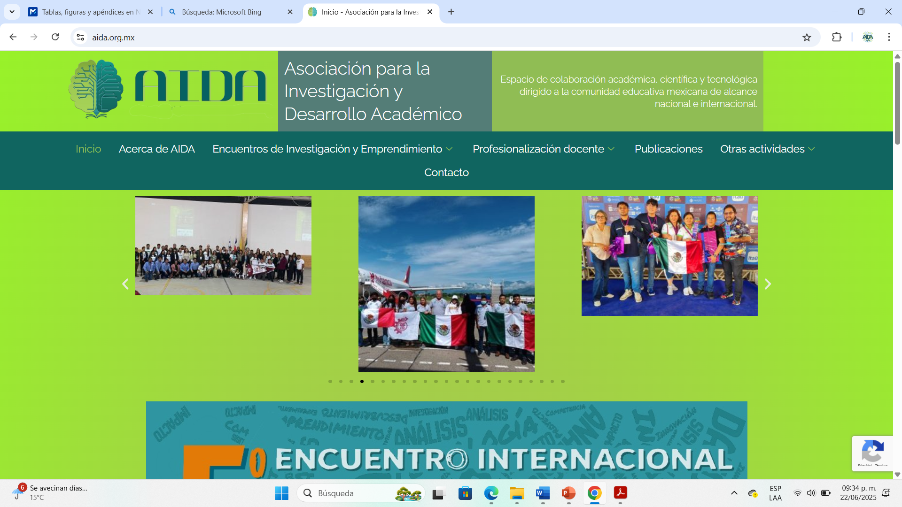

Nota; Descripción opcional de la figura

- Después de haber concluida la elaboración de su artículo favor de eliminar las presentes instrucciones.
- Es importante realizar una revisión minuciosa del escrito ya que de no cumplir con los requerimientos tanto de forma como de contenido, no será posible realizar la publicación.
- Una vez realizada la revisión correspondiente, el artículo se deberá enviar en formato de Word al correo electrónico: direccion@aida.org.mx

TITULO :
TITLE:

AUTORES:
(Colocar nombres y apellidos de autores y asesores complementando al pie de página la información de su institución y nombres de contacto como figura en el ejemplo)
Armando Rojas Gutiérrez, Edith Martínez Morales
Xxxxxxxxxx ³, xxxxxxx⁴

RESUMEN

El resumen es un párrafo breve explicando el contenido de su trabajo, debe ser de 250 palabras.

PALABRAS CLAVE: Redactar cinco palabras simples o compuestas que servirán para identificar la temática de su artículo, separadas por comas.

ABSTRACT

KEY WORDS

INTRODUCCIÓN: Máximo 600 palabras.
Presentación del tema de investigación, mencionando la problemática que se abordará, justificación o exposición de motivos que originaron esta investigación (necesidad de realizar la investigación, beneficios que aportará, relevancia, pertinencia e impacto del proyecto, Etc.), propósito, breves antecedentes sobre la investigación

MARCO TEÓRICO: (Máximo 900 palabras
En este apartado se deberá realizar un planteamiento breve del estado del arte, así como los principales conceptos, leyes y fundamentos teóricos que respaldan la investigación.

OBJETIVOS: Mencionar el objetivo general y específicos que marcan el rumbo de la investigación.

METODOLOGÍA (Máximo 900 palabras)

Enfoque, Diseño y tipo de la investigación
Población y muestra,
Técnicas e instrumentos de recolección y sistematización de datos.
Análisis de los datos (tratamiento estadístico y/ o metodológico).

RESULTADOS Y DISCUSIÓN. 800 palabras máximo.

Resultados: Alusión a los datos recopilados y los hallazgos que se encontraron en el estudio.

Discusión: Interpretación de los resultados, comparación con la literatura existente análisis de la importancia de los hallazgos, limitaciones del estudio, Etc.

CONCLUSIONES: 800 palabras máximo.
Descripción precisa de los aspectos más relevantes obtenidos hasta el momento en la investigación, implicaciones y aplicaciones que se derivan de los principales hallazgos, así como las nuevas investigaciones que podrían llevarse a cabo

BIBLIOGRAFÍA
Presentación de las fuentes bibliográficas que sirvieron de apoyo para la construcción y desarrollo de la investigación en formato APA.

Armando Rojas Gutiérrez es: (cargo) la (nombre de la institución), (ciudad, estado y País), (correo electrónico)
³ ⁴

